Как только над Россией устанавливается достаточно теплая погода, количество двухколесных транспортных средств значительно увеличивается. Сотни водителей велосипедов и мопедов появляются на городских улицах и вливаются в плотный транспортный поток.

Как минимум 80 процентов водителей двухколесных транспортных средств, для которых не требуется водительское удостоверение, не имеют абсолютно никакого представления о [правилах дорожного движения](https://pddmaster.ru/documents/pdd) и выезжают на дорогу совершенно неподготовленными.

**Где можно ехать на велосипеде?**

В 2019 году движению велосипедистов посвящены сразу 6 пунктов [раздела 24 правил дорожного движения](https://pddmaster.ru/documents/pdd/24-dopolnitelnye-trebovaniya-k-dvizheniyu-velosipedov-mopedov-guzhevyx-povozok-a-takzhe-progonu-zhivotnyx-tekst-pdd) (24.1 - 24.6).

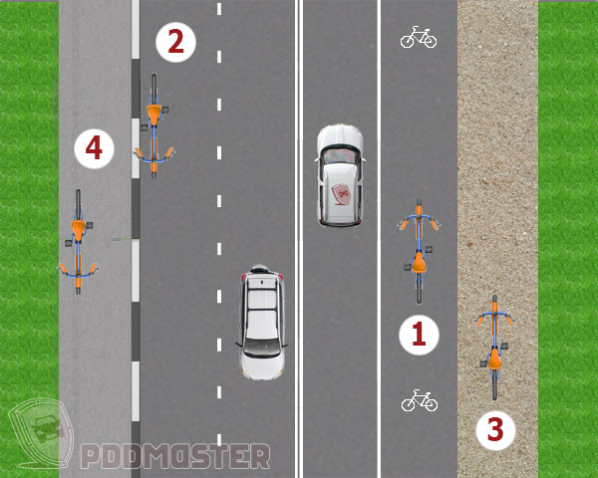  
**Движение велосипедистов старше 14 лет** возможно в порядке убывания:

1. По велосипедной, велопешеходной дорожкам или полосе для велосипедистов.
2. По правому краю проезжей части.
3. По обочине.
4. По тротуару или пешеходной дорожке.

**Движение велосипедистов в возрасте от 7 до 14 лет** возможно по тротуарам, пешеходным, велосипедным и велопешеходным дорожкам, а также в пределах пешеходных зон.

### Техническое состояние велосипеда

 Водитель транспортного средства обязан:

- Перед выездом проверить и в пути обеспечить исправное техническое состояние транспортного средства в соответствии с Основными положениями по допуску транспортных средств к эксплуатации и обязанностями должностных лиц по обеспечению безопасности дорожного движения (в дальнейшем - Основные положения).

Запрещается движение при неисправности рабочей тормозной системы, рулевого управления, сцепного устройства (в составе автопоезда), негорящих (отсутствующих) фарах и задних габаритных огнях в темное время суток или в условиях недостаточной видимости, недействующем со стороны водителя стеклоочистителе во время дождя или снегопада.

## Распространенные нарушения правил водителями велосипедов

Самые распространенные нарушения правил водителями велосипедов - это движение навстречу транспортным средствам и движение на велосипеде по пешеходному переходу. В перечисленных ситуациях велосипедисты попросту не знают, что они стали водителями, и в душе продолжают оставаться пешеходами.

Оба перечисленных маневра чрезвычайно опасны, однако особенно сильно это относится к пересечению дороги по пешеходному переходу велосипедистом. Очень часто в подобных ситуациях погибают дети, причем водители автомобилей виноватыми не являются (они должны пропускать исключительно пешеходов, к которым велосипедисты не относятся).

Кроме того, учитывая тот факт, что велосипед может без проблем развивать скорость до 30 - 40 км/ч, велосипедисты появляются на проезжей части весьма стремительно и неожиданно. Управляя автомобилем в теплое время года необходимо внимательно следить за передвижениями велосипедистов по дороге и прилегающим к ней территориям.

Госавтоинспекция призывает родителей и всех водителей двухколесных изучать и соблюдать ПДД Российской Федерации. Не в водить в заблуждение других участников дорожного движения и не создавать аварийные ситуации. Будьте бдительны и осторожны.